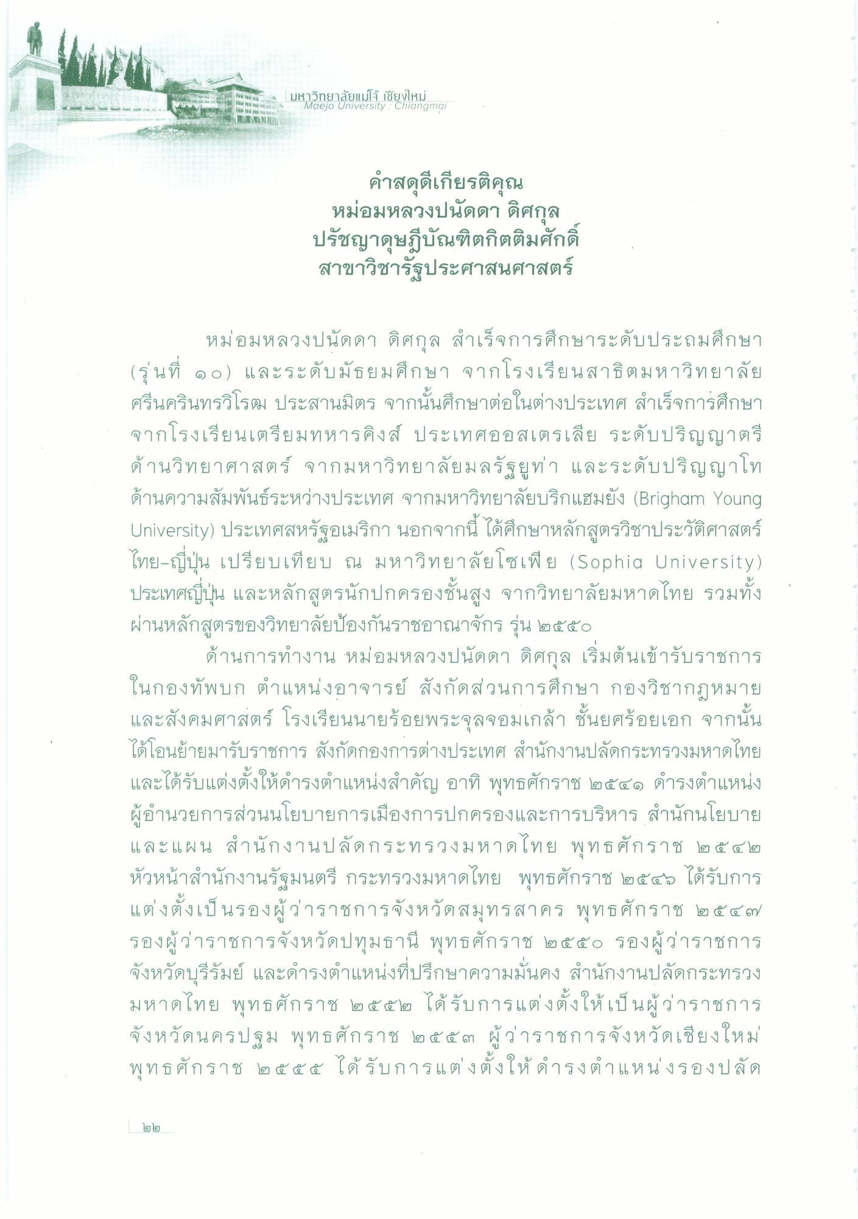
มหาวิทยาลัยแม่โจ้ เชียงใหม่
Maejo University : Chiangmai
คําสดุดีเกียรติคุณ หม่อมหลวงปนัดดา ดิศกุล ปรัชญาดุษฎีบัณฑิตกิตติมศักดิ์ สาขาวิชารัฐประศาสนศาสตร์
หม่อมหลวงปนัดดา ดิศกุล สําเร็จการศึกษาระดับประถมศึกษา (รุ่นที่ ๑๐) และระดับมัธยมศึกษา จากโรงเรียนสาธิตมหาวิทยาลัย ศรีนครินทรวิโรฒ ประสานมิตร จากนั้นศึกษาต่อในต่างประเทศ สําเร็จการศึกษา จากโรงเรียนเตรียมทหารคิงส์ ประเทศออสเตรเลีย ระดับปริญญาตรี ด้านวิทยาศาสตร์ จากมหาวิทยาลัยมลรัฐยูท่า และระดับปริญญาโท ด้านความสัมพันธ์ระหว่างประเทศ จากมหาวิทยาลัยบริกแฮมยัง (Brigham Young University) ประเทศสหรัฐอเมริกา นอกจากนี้ ได้ศึกษาหลักสูตรวิชาประวัติศาสตร์ ไทย-ญี่ปุ่น เปรียบเทียบ ณ มหาวิทยาลัยโซเฟีย (Sophia University) ประเทศญี่ปุ่น และหลักสูตรนักปกครองชั้นสูง จากวิทยาลัยมหาดไทย รวมทั้ง ผ่านหลักสูตรของวิทยาลัยป้องกันราชอาณาจักร รุ่น ๒๕๕๐
ด้านการทํางาน หม่อมหลวงปนัดดา ดิศกุล เริ่มต้นเข้ารับราชการ ในกองทัพบก ตําแหน่งอาจารย์ สังกัดส่วนการศึกษา กองวิชากฎหมาย และสังคมศาสตร์ โรงเรียนนายร้อยพระจุลจอมเกล้า ชั้นยศร้อยเอก จากนั้น ได้โอนย้ายมารับราชการ สังกัดกองการต่างประเทศ สํานักงานปลัดกระทรวงมหาดไทย และได้รับแต่งตั้งให้ดํารงตําแหน่งสําคัญ อาทิ พุทธศักราช ๒๕๕๑ ดํารงตําแหน่ง ผู้อํานวยการส่วนนโยบายการเมืองการปกครองและการบริหาร สํานักนโยบาย และแผน สํานักงานปลัดกระทรวงมหาดไทย พุทธศักราช ๒๕๕๒ หัวหน้าสํานักงานรัฐมนตรี กระทรวงมหาดไทย พุทธศักราช ๒๕๕๖ ได้รับการ แต่งตั้งเป็นรองผู้ว่าราชการจังหวัดสมุทรสาคร พุทธศักราช ๒๕๔๗ รองผู้ว่าราชการจังหวัดปทุมธานี พุทธศักราช ๒๕๕๐ รองผู้ว่าราชการ จังหวัดบุรีรัมย์ และดํารงตําแหน่งที่ปรึกษาความมั่นคง สํานักงานปลัดกระทรวง มหาดไทย พุทธศักราช ๒๕๕๒ ได้รับการแต่งตั้งให้เป็นผู้ว่าราชการ จังหวัดนครปฐม พุทธศักราช ๒๕ ๕๓ ผู้ว่าราชการจังหวัดเชียงใหม่ พุทธศักราช ๒๕๕๕ ได้รับการแต่งตั้งให้ดํารงตําแหน่งรองปลัด
២២

